2025 YTD Record

Review lại kết quả trading YTD để có gì còn post quảng cáo khóa học Trading Global Macro (2nd cohort) 🤷. 15.45% YTD - không tệ nhưng cũng không vui



Xin chào Trader,
Vậy là đã gần hết năm giao dịch 2025 rồi, chỉ còn 4 tuần trading nữa là đóng sổ.
Hôm nay mình sẽ publish và review lại kết quả giao dịch YTD của mình cho anh em bạn đọc được biết. Mà thật ra đây là công việc cần làm của tất cả mọi trader thực sự nghiêm túc với nghề, nên không public ra đây thì mình cũng vẫn phải review thôi.
Anh em có thể xem full log (sẽ được update liên tục) tại link này: https://transcendent-salmiakki-626e01.netlify.app/

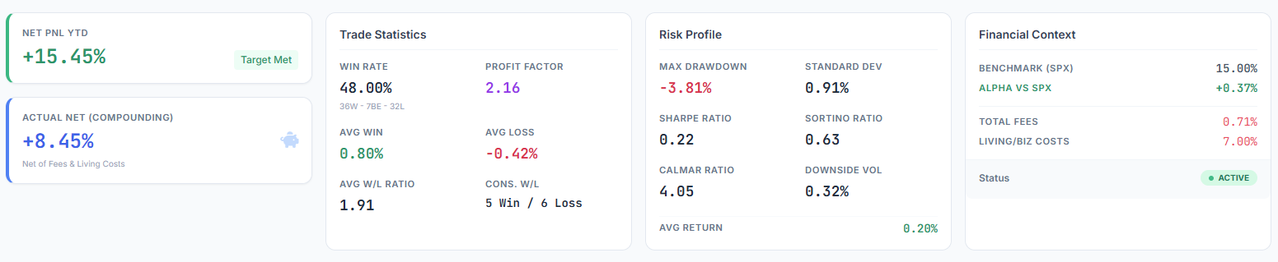

Con số +15.45% YTD không phải là một mức lợi nhuận “khủng” để khoe khoang trên mạng xã hội như các anh em Tiktok trader khác, nhưng với tư cách là một người quản lý vốn (dù là vốn cá nhân), mình hiểu độ khó của trò chơi này.
Có thể nói năm nay mình đã hoàn thành mục tiêu Net PnL thấp nhất của bản thân đó là phần lãi đủ để cover các chi phí sinh sống (con cái, ăn uống, nhậu nhẹt, cà phê, đàn đúm, ma chay, hiếu hỉ, karaoke, mát xa, hút hít, subscription, vvv) và dư ra 1 ít để compound (Actual Net ~8%).
Âu nó cũng không nát lắm.
Win rate YTD 48% là cao hơn hẳn năm 2024 (36%), và các năm trước. Tuy nhiên net PnL đem lại lại không bằng 😂
Một lần nữa lại thấm thía lời nói của Soros: “Quan trọng không phải đúng hay sai, mà là kiếm được bao nhiêu khi đúng và mất bao nhiêu khi sai.”
Mỗi lần sai mình mất khoảng -0.42%, mỗi lần đúng mình đút tùi tầm 0.8%. Tỷ lệ R:R trung bình ra khoảng 1:2. Không có gì xuất sắc ở đây cả.
Nhìn lại gần 1 năm giao dịch vừa qua thì điều mình thấy “tự hào” nhất ở bản thân là khá năng đá phòng ngự.
- Max Drawdown của mình chỉ ở mức -3.81% (so với benchmark SPX có cùng lợi nhuận nhưng Max DD ~20%)
- Calmar ratio 4 cũng cho thấy mình hồi phục lại tốt và kiểm soát DD tốt.
- Sharpe Ratio 0.22 thì phải nói là quá tệ 😂. Theo sách giáo khoa tài chính, Sharpe dưới 1.0 thường bị coi là “kém”, nghĩa là lợi nhuận tạo ra không bõ công cho mức độ biến động (Volatility) mà mình phải chịu.
- Tuy nhiên với việc Sortino Ratio ở 0.63 cao gấp gần 3 lần Sharpe (0.22) thì đây một tín hiệu positive skewness tốt. Điều này chứng minh rằng phần lớn “độ rung lắc” (Standard Dev 0.91%) trong tài khoản của mình đến từ các chiều hướng có lợi (upside) hoặc các biến động nhiễu không gây hại. Sortino cho mình biết rằng: Khi thị trường hiếp mình, nó không hiếp quá rát.
- Downside Volatility 0.32% chỉ bằng 1/3 Stdev (0.91%), tức là cách mình giao dịch đem lại Asymmetric (Bất đối xứng) theo hướng có lợi.
Nói chung nhìn lại thì có vẻ như năm nay mình đang bị ám ảnh bởi việc “không được để mất tiền” (Downside Vol quá thấp), dẫn đến việc mình có thể đang chốt lời quá sớm hoặc siết Stoploss quá chặt, khiến Equity Curve bị giật cục (làm Sharpe thấp).
Cũng đúng, cái trade mình tiếc nhất là Short USD hồi đầu năm. Plan cầm hết Q1 sang Q2 mà không làm được. Nếu trade này mình đánh cho đúng như plan + view thì năm nay phải >30% rồi.
Mục tiêu năm sau hi vọng có thể cải thiện Sharpe Ratio lên 0.54-0.6 cho bằng với S&P 500 😁
Sang năm chắc sẽ phải nâng mức chấp nhận rủi ro lên 1.2x-1.5x so với hiện tại, Max DD sẽ cao hơn nhưng vẫn trong mức an toàn (<10%), và như thế lợi nhuận có thể chạm mức 20-25%.
Tuy nhiên, mình không thể tự lừa dối bản thân khi nhìn vào thực tế tài chính cá nhân.
Net Trading PnL là 15.45%, nhưng thực tế Net Return chỉ là 8.45% (có thể thấp hơn vì chưa hết năm). Lý do? Chi phí sinh hoạt 1 năm + chi phí vận hành trading business này chiếm tới 7% (nhắc lại 1 lần nữa vẫn chưa hết năm 🥲)
Đây là bài toán đau đầu của một Full-time Trader như mình. Mình đang vận hành một “quỹ đầu tư” mà chi phí quản lý lên tới 7% - một con số khổng lồ trong ngành quỹ chuyên nghiệp (thường chỉ 2%). Chi phí sinh hoạt đang là kẻ thù bào mòn sức mạnh của lãi kép. Mình đang làm việc vất vả chỉ để hát “Dẫu có lỗi lầm” hay hơn (đây là còn chưa nghiện pickelball nhé)
So với SPX (+15%), sau khi trừ chi phí, mình thực sự đã underperform. Dù mình có Alpha dương (+0.37%) về mặt kỹ thuật giao dịch, nhưng về mặt hiệu quả kinh tế cá nhân, mình cần tối ưu hơn nữa.
Tóm lại, dài dòng thế thôi chứ mục tiêu cần là Scale Up capital 🤷. Vậy thôi.
Còn một tháng giao dịch cuối cùng cho năm 2025, thử xem có chạm được cột mốc 20% không đây.
Cố lên anh em.
Note: Các trade ideas trong record đều được post trên substack này. Thực thi thì có cái nói cái không trong tele và substack, nhưng 100% tất cả đều được báo cho học viên học Trading Global Macro Masterclass và những anh em Bùi-Xuân-Phái private club.
Chúc anh em giao dịch thuận lợi và may mắn.
Cheers! 🥂

